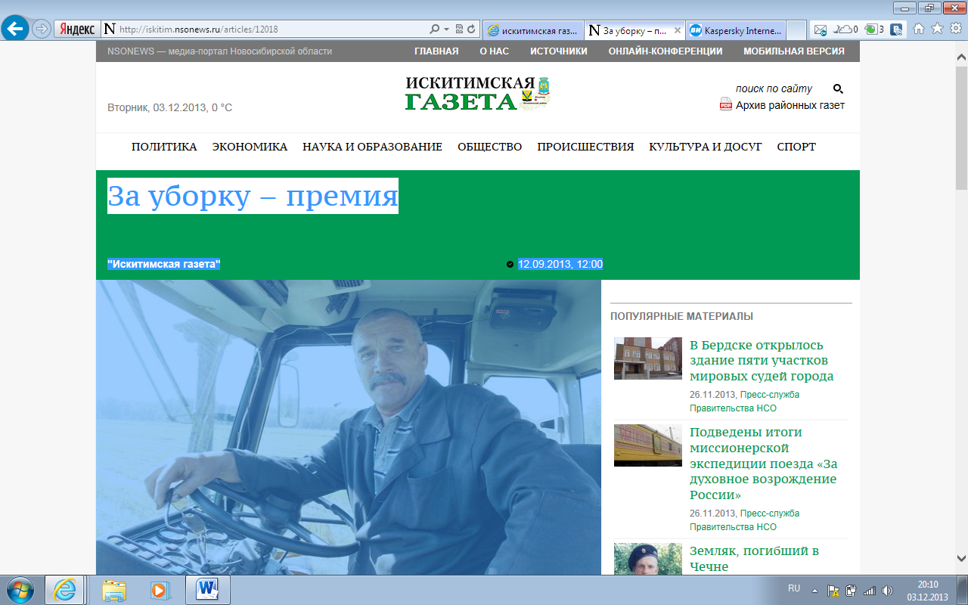
12.09.2013, 12:00
Белые конверты с премиями за добросовестный труд вручаются героям жатвы прямо на рабочих местах.
В ходе уборочной кампании еженедельно подводятся промежуточные итоги соревнования между работниками сельскохозяйственных предприятий, задействованными в уборке урожая. Лучшие поощряются денежными премиями от районной администрации. На прошлой неделе представители администрации Искитимского района выезжали с этой приятной миссией в три сельхозпредприятия: ЗАО «Степное», ЗАО «Обской лен» и ООО БПК «Алмаз».
По словам заместителя главы администрации Искитимского района, начальника управления сельского хозяйства Виктора Лоханова уборочная кампания у нас в самом разгаре. Причем отличительная черта нынешней жатвы – сроки уборки смещены. В ряде хозяйств в начале сентября еще вовсю продолжалась заготовка сенажа. Засуха прошлого года заставила крестьян подстраховаться и увеличить кормовую базу. В некоторых предприятиях план по кормам перевыполнен почти вдвое. Победителями соревнования среди трактористов-машинистов на прошлой неделе стали Игорь Сенокосов (ООО БПФ «Алмаз») и Алексей Шайхиев (ЗАО «Степное»). Игорь Иванович на КСК-600 намолотил за неделю 507 тонн. Его степнинский коллега работает на Ягуаре-850. Показатель Алексея Фасхутдиновича – 4064 тонны. Премию за вывозку зеленой массы получили водители Юрий Климошенко (ООО БПФ «Алмаз») и Вадим Солоницын (ЗАО «Степное»). По итогам уборки льна были премированы трактористы-машинисты из ЗАО «Обской лен» Алексей Кунц и Владимир Зырянов.
На этой неделе были награждены еще десять победителей соревнования. За намолот зеленой массы премию получил тракторист-машинист ЗАО «Агрофирма «Лебедевская» Сергей Шадрин. За вывозку зеленой массы - водитель ЗАО «Степное» Владимир Никончук. За намолот зерна награждены пять комбайнеров: Игорь Боровиков (ООО БПФ «Алмаз»), Сергей Холодный (ЗАО «Степное»), Константин Ермачек (ЗАО АПК «Гусельниковское»), Виктор Третьяков (ЗАО «Агрофирма «Лебедевская»), Сергей Халезов (КФХ «Олимп»). За вывоз зерна премии получили водители Константин Боровиков (ООО БПФ «Алмаз») и Евгений Неб (КФХ «Олимп»). Зерносушильщик Евгений Зайцев (ЗАО АПК «Гусельниковское») награжден за сушку зерна. Уборка урожая продолжается, и на следующей неделе будут подведены очередные итоги соревнования среди хлеборобов. Как сказал Виктор Лоханов, нынче награжденных за добросовестный труд будет больше, чем в прошлые годы.
Наталья Донец, фото автора.
На фото: Юрий Климошенко всю жизнь трудится в сельском хозяйстве: уже четверть века на родных тальменских полях.
Факт
На начало недели хозяйствами Искитимского района заготовлено 12200 тонн сена, что составляет 112 процентов от плана. Сенажа заготовлено 76900 тонн, это 140 процентов от плана. В районе ведется уборка зерновых культур, льна и картофеля. Зерновые убраны на площади 7400 га, что составляет 11 процентов от всех площадей, занятых зерновыми культурами. Озимые убраны на площади 3500 га, это 90 процентов от плана. Урожайность зерновых культур составляет 26 центнеров с гектара. В прошлом году на 9 сентября в Искитимском районе было убрано 47 процентов посевных площадей при урожайности 10,5 центнера с гектара. Лен вытереблен с площади 2500 га (74 процента от плана). По словам заместителя главы администрации Искитимского района, начальника управления сельского хозяйства Виктора Лоханова, медленные темпы уборки объясняются отставанием сроков созревания хлебов и неблагоприятными погодными условиями.
Сайт «Искитимской газеты»: http://iskitim.nsonews.ru/articles/12018

